คู่มือสำหรับประชาชน ฉบับที่ 7
7.การรับแจ้งการตาย กรณีตายในบ้าน และตายนอกบ้าน

คู่มือสำหรับประชาชน: การรับแจ้งการตาย กรณีตายในบ้าน และตายนอกบ้าน
หน่วยงานที่รับผิดชอบ:เทศบาลเมืองบ้านไผ่
กระทรวง:กระทรวงมหาดไทย

- ชื่อกระบวนงาน:การรับแจ้งการตาย กรณีตายในบ้าน และตายนอกบ้าน
- หน่วยงานเจ้าของกระบวนงาน:งานการเจ้าหน้าที่ เทศบาลเมืองบ้านไผ่
- ประเภทของงานบริการ:กระบวนงานบริการที่เบ็ดเสร็จในหน่วยเดียว
- หมวดหมู่ของงานบริการ:รับแจ้ง
- กฎหมายที่ให้อำนาจการอนุญาต หรือที่เกี่ยวข้อง:
1) | ระเบียบสำนักทะเบียนกลาง ว่าด้วยการจัดทำทะเบียนราษฎร พ.ศ. 2535 รวมฉบับแก้ไขเพิ่มเติมถึงฉบับที่ 5 พ.ศ. 2551
- ระดับผลกระทบ: บริการที่มีความสำคัญด้านเศรษฐกิจ/สังคม
- พื้นที่ให้บริการ: เขตเทศบาลเมืองบ้านไผ่
- กฎหมายข้อบังคับ/ข้อตกลงที่กำหนดระยะเวลา / ระยะเวลาที่กำหนดตามกฎหมาย / ข้อกำหนด ฯลฯ 0นาที
- ข้อมูลสถิติ
จำนวนเฉลี่ยต่อเดือน0
จำนวนคำขอที่มากที่สุด 0
จำนวนคำขอที่น้อยที่สุด 0
- ชื่ออ้างอิงของคู่มือประชาชน [สำเนาคู่มือประชาชน] การรับแจ้งการตาย กรณีตายในบ้าน และตายนอกบ้าน (ระเบียบฯ ข้อ 61 และข้อ 63) 02/06/2558 14:35
- ช่องทางการให้บริการ
1) | สถานที่ให้บริการ งานการเจ้าหน้าที่ สำนักปลัดเทศบาล เทศบาลเมืองบ้านไผ่ ติดต่อด้วยตนเอง ณ หน่วยงาน  ระยะเวลาเปิดให้บริการ เปิดให้บริการวัน จันทร์ ถึง วันศุกร์ (ยกเว้นวันหยุดที่ทางราชการกำหนด) ตั้งแต่เวลา 08:30 - 16:30 น. โทร. 0 4327 2661 , 0 4327 2642 ต่อ 12

- หลักเกณฑ์ วิธีการ เงื่อนไข(ถ้ามี) ในการยื่นคำขอ และในการพิจารณาอนุญาต
1. ผู้แจ้ง ได้แก่
(1)เจ้าบ้านที่มีคนตาย กรณีคนตายในบ้าน (รวมถึงสถานพยาบาล) หากไม่มีเจ้าบ้านให้ผู้พบศพเป็นผู้แจ้ง
(2)บุคคลที่ไปกับผู้ตายหรือผู้พบศพ กรณีตายนอกบ้าน
2. ระยะเวลาการแจ้ง ภายใน24 ชั่วโมง นับตั้งแต่เวลาตาย หรือเวลาพบศพ
3. เงื่อนไข
(1) กรณีมีเหตุอันควรสงสัยว่าการแจ้งเป็นไปโดยมิชอบด้วยกฎหมาย ระเบียบ หรือโดยอำพราง หรือโดยมีรายการข้อความผิดจากความเป็นจริง ให้นายทะเบียนดำเนินการตรวจสอบข้อเท็จจริง สอบสวนพยานบุคคล พยานแวดล้อม และพิจารณาให้แล้วเสร็จ ภายใน 7 วัน
(2) กรณีที่มีความซับซ้อนหรือข้อสงสัยในแนวทางการปฏิบัติ ข้อกฎหมาย หรือการตรวจสอบเอกสารสำคัญ ต้องดำเนินการหารือมายังสำนักทะเบียนกลาง ให้ดำเนินการให้แล้วเสร็จภายใน 90 วัน (ทั้งนี้ การหารือต้องส่งให้สำนักทะเบียนกลาง ภายใน 30 วัน นับแต่วันที่รับเรื่อง) โดยส่งผ่านสำนักทะเบียนจังหวัด เพื่อส่งให้สำนักทะเบียนกลาง เพื่อตอบข้อหารือดังกล่าวต่อไป

- ขั้นตอน ระยะเวลา และส่วนงานที่รับผิดชอบ

ที่ | ประเภทขั้นตอน | รายละเอียดของขั้นตอนการบริการ | ระยะเวลาให้บริการ | ส่วนงาน / หน่วยงานที่รับผิดชอบ
1) | การตรวจสอบเอกสาร | เจ้าหน้าที่รับเรื่องคำขอ และตรวจสอบหลักฐานการยื่นประกอบพิจารณาในเบื้องต้น | 10 นาที | สำนักทะเบียนอำเภอ/สำนักทะเบียนท้องถิ่น
2) | การพิจารณา | นายทะเบียนพิจารณา รับแจ้ง/ไม่รับแจ้ง และแจ้งผลการพิจารณา | 10 นาที | สำนักทะเบียนอำเภอ/สำนักทะเบียนท้องถิ่น

ระยะเวลาดำเนินการรวม 20 นาที

- งานบริการนี้ผ่านการดำเนินการลดขั้นตอน และระยะเวลาปฏิบัติราชการมาแล้ว
ยังไม่ผ่านการดำเนินการลดขั้นตอน

- รายการเอกสารหลักฐานประกอบการยื่นคำขอ
15.1) เอกสารยืนยันตัวตนที่ออกโดยหน่วยงานภาครัฐ

ที่ | รายการเอกสารยืนยันตัวตน | หน่วยงานภาครัฐผู้ออกเอกสาร | จำนวนเอกสาร  ฉบับจริง | จำนวนเอกสาร  สำเนา | หน่วยนับเอกสาร | หมายเหตุ
1) | บัตรประจำตัวประชาชน | กรมการปกครอง | 1 | 0 | ฉบับ | (ผู้แจ้ง)
2) | บัตรประจำตัวประชาชน | กรมการปกครอง | 1 | 0 | ฉบับ | (ของผู้ตาย ถ้ามี)

15.2) เอกสารอื่น ๆ สำหรับยื่นเพิ่มเติม

ที่ | รายการเอกสารยื่นเพิ่มเติม | หน่วยงานภาครัฐผู้ออกเอกสาร | จำนวนเอกสาร  ฉบับจริง | จำนวนเอกสาร  สำเนา | หน่วยนับเอกสาร | หมายเหตุ
1) | หนังสือรับรองการตาย ตามแบบ ท.ร.4/1 | สำนักบริหารการทะเบียน | 1 | 0 | ฉบับ | (กรณีตายในสถานพยาบาล)
2) | ใบรับแจ้งการตาย ท.ร.4 ตอนหน้า | - | 1 | 0 | ฉบับ | (กรณีแจ้งต่อกำนัน ผู้ใหญ่บ้าน)
3) | สำเนาทะเบียนบ้านฉบับเจ้าบ้าน ท.ร.14 | สำนักทะเบียนอำเภอ/สำนักทะเบียนท้องถิ่น | 1 | 0 | ฉบับ | (ที่ผู้ตายมีชื่ออยู่ ถ้ามี)

- ค่าธรรมเนียม
1) | ไม่เสียค่าธรรมเนียม  ค่าธรรมเนียม0 บาท

- ช่องทางการร้องเรียน
1) | ช่องทางการร้องเรียน ศูนย์ดำรงธรรมเทศบาลเมืองบ้านไผ่/ศูนย์รับเรื่องราวร้องทุกข์เทศบาลเมืองบ้านไผ่  หมายเหตุ 905 หมู่ที่ 3 ถนนเจนจบทิศ ตำบลในเมือง อำเภอบ้านไผ่ จังหวัดขอนแก่น  โทร 043272661/043272642 www.banphaicity.go.th
2) | ช่องทางการร้องเรียนศูนย์บริการประชาชนสำนักงานปลัดสำนักนายกรัฐมนตรี  หมายเหตุ( เลขที่ 1 ถ.พิษณุโลกเขตดุสิตกทม. 10300 / สายด่วน 1111 / www.1111.go.th / ตู้ปณ.1111 เลขที่ 1 ถ.พิษณุโลกเขตดุสิตกทม. 10300)

- ตัวอย่างแบบฟอร์ม ตัวอย่าง และคู่มือการกรอก
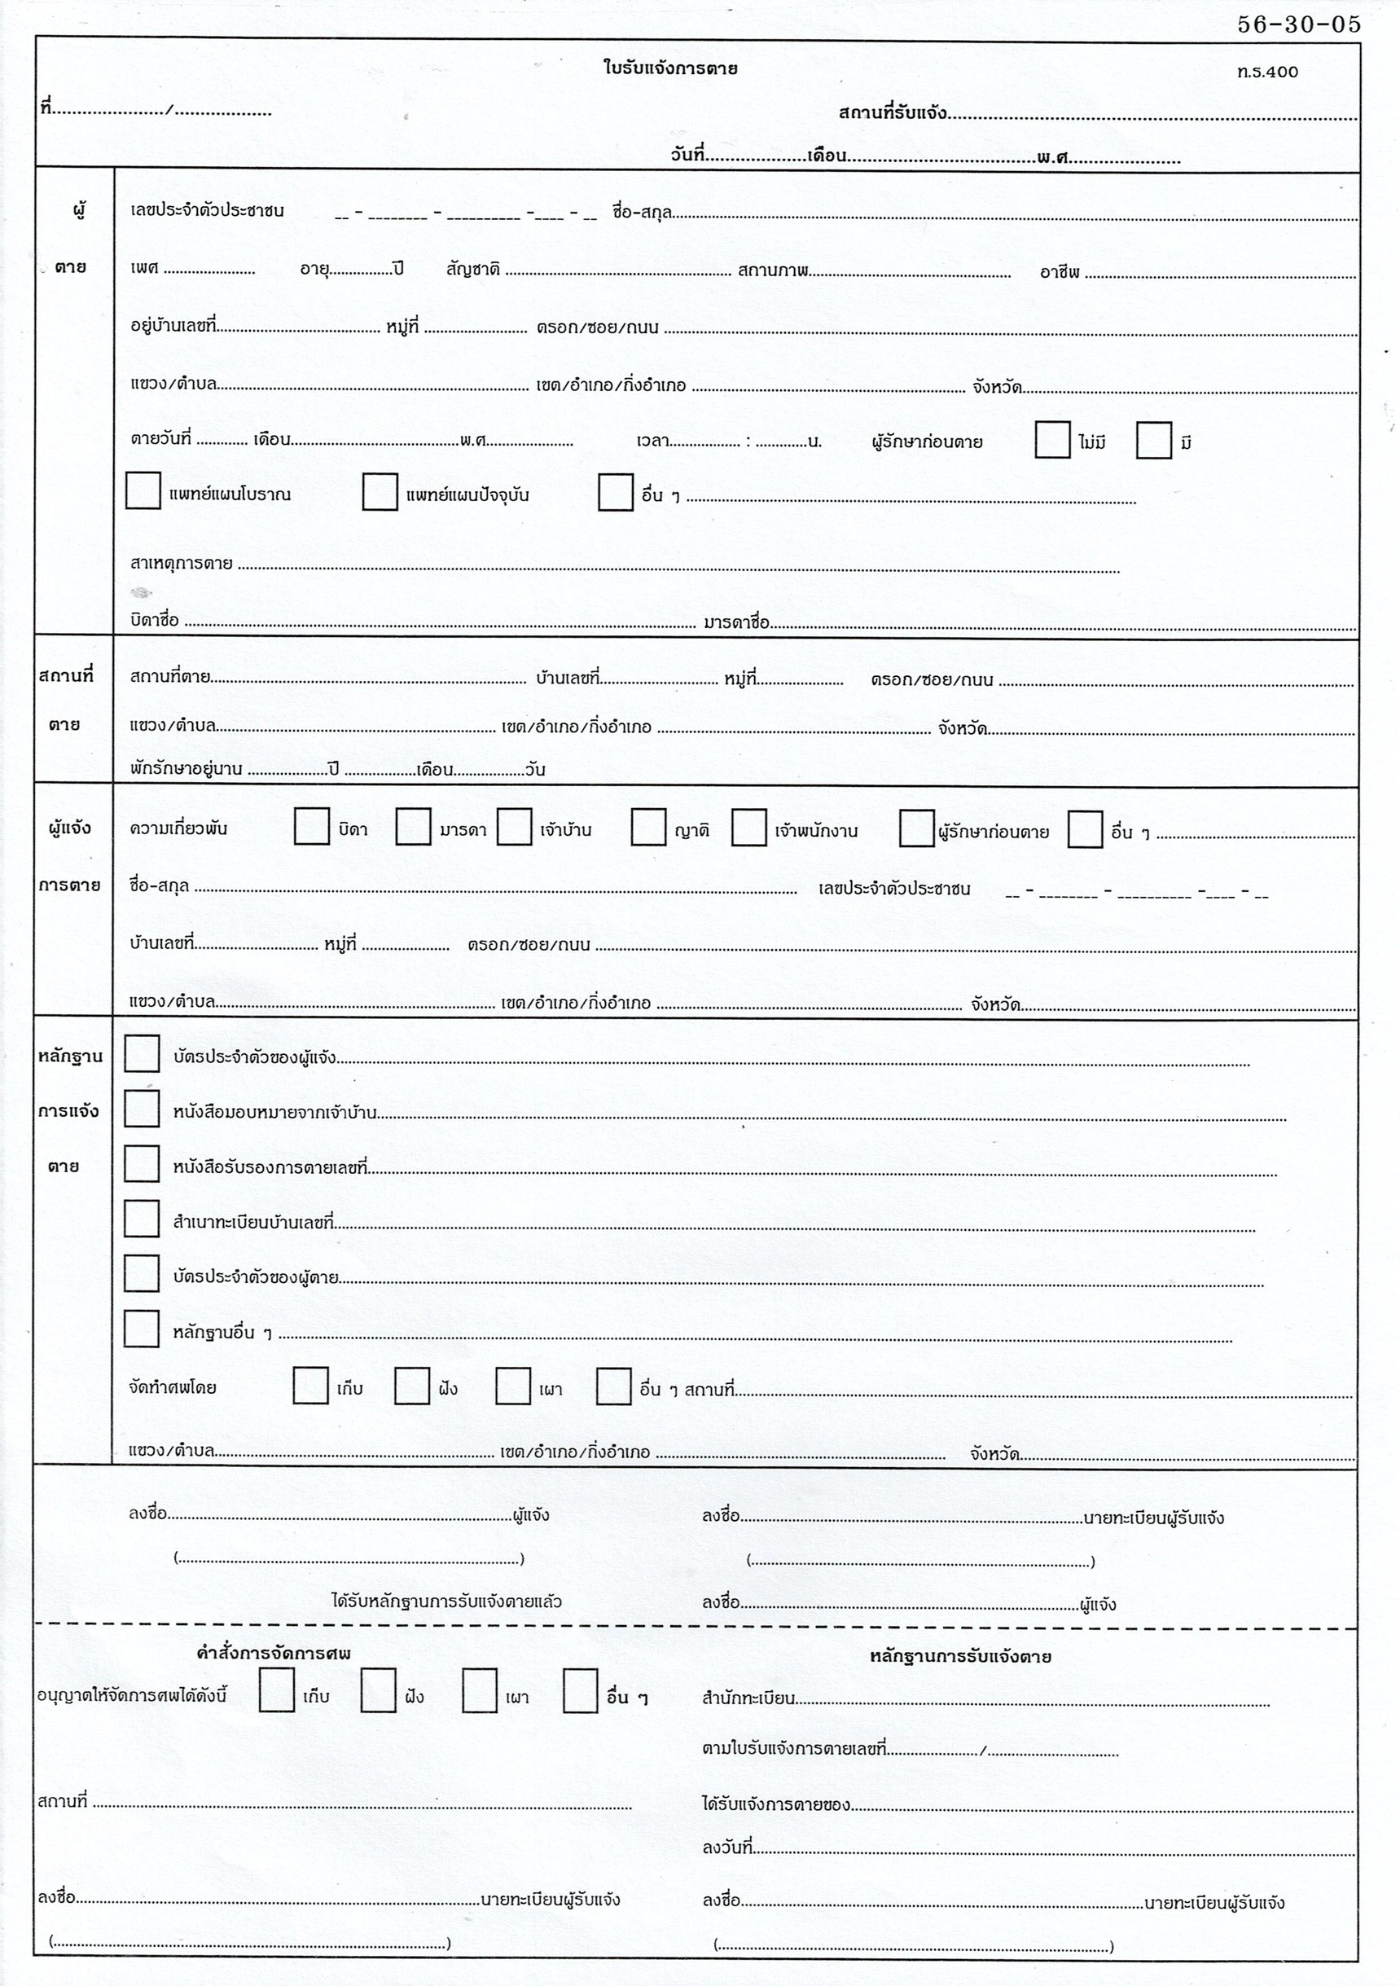

- หมายเหตุ

วันที่พิมพ์ | 16/07/2558
สถานะ | เผยแพร่คู่มือบนเว็บไซต์แล้ว
จัดทำโดย | ชยาภรณ์ ศิลาอ่อน
อนุมัติโดย | เปรมศักดิ์ เพียยุระ
เผยแพร่โดย | ธนายุทธ โคตรบรรเทา

